|  |
| --- |
|  |
| 在线文献管理系统 |
| 需求分析文档 |
|  |
|  |
| 组员：张磊（MF1332086）  唐毅明（MF1332057）  李辉（MF1232037） |

**修改记录**

|  |  |  |  |
| --- | --- | --- | --- |
| 修改时间 | 版本号 | 修改内容 | 修改人 |
| 2013-12-09 | 1.0 | 文档成形 | 张磊 |
| 2013-12-11 | 1.1 | 排版 | 唐毅明 |
|  |  |  |  |
|  |  |  |  |
|  |  |  |  |
|  |  |  |  |
|  |  |  |  |
|  |  |  |  |
|  |  |  |  |

|  |
| --- |
|  |

# 目录

1 在线文献管理系统需求分析 3

1.1 用户 3

1.2 普通用户需求 3

1.3 管理员用户其他需求 4

2 用例分析 5

2.1 普通用户用例分析 5

2.2 管理员其他用例分析 6

3 需求用类图 7

3.1 普通用户需求用例图 7

3.2 管理员其他需求用例图 8

# 在线文献管理系统需求分析

## 用户

用户可以分为两类：管理员用户和普通用户。本系统中管理员用户是普通用户的一个扩充，即在用户普通用户需求的基础上，能够进行其他的管理操作。

## 普通用户需求

|  |  |  |
| --- | --- | --- |
| 需求ID | 需求描述 | 优先级 |
| R1 | 用户希望做成网页访问的形式，这样在机房、宿舍都可以很方便的访问。 | 10 |
| R2 | 用户要求要有用户登录功能，这样就可以避免他人随意修改资 | 10 |
| R3 | 更改密码等 | 8 |
| R4 | 文献录入要求减轻工作量，希望能够实现存在系统里一些固定的信息，在输入的时候只需要输入缩写即可。 | 10 |
| R5 | 实现文献操作的基本功能，文献的增删改查 | 10 |
| R6 | 用户希望能够对文献的附件进行修改 | 9 |
| R6 | 在文献评价中提供对文献的标签功能，标签是预先定义好的，也可以是新加入的。 | 9 |
| R7 | 文献之间的关系很重要。功能包括：文献引用关系确立；根据引用关系（可多选）查看相关文献。 | 8 |
| R8 | 要提供文献评价的功能，包括文献评分，简要评价、详细评价以及上述文献标签的定义。 | 10 |
| R9 | 文献查询，根据不同条件进行文献查询，有标签查询、简单查询、复杂查询（多条件查询） | 9 |
| R10 | 能够提供草稿功能，在用户完成笔记之前不会被其他人看到，这样我可以反复修改。 | 8 |
| R11 | 用户希望能够提供统计功能，每个人每周、每月、每年或者指定时间段内分别提交了多少个文献信息、简要评价、详细评价、附件等。 | 8 |
| R12 | 录入的资料要能备份 | 6 |

## 管理员用户其他需求

|  |  |  |
| --- | --- | --- |
| 需求编号 | 需求描述 | 优先级 |
| R1 | 要提供配置功能，包括文献的种类、每种文献包含的信息、详细评价中填写的内容、用户列表、文献之间引用关系的种类。这些配置功能由管理员完成。 | 10 |
| R2 | 系统管理员预设自定义标签 | 9 |

# 用例分析

## 普通用户用例分析

|  |  |
| --- | --- |
| 用例分类 | 用例详细分类 |
| 1. 网页访问 | 1. 用户希望做成网页访问的形式，这样在机房、宿舍都可以很方便的访问。 |
| 1. 登录验证 | 1. 用户要求要有用户登录功能，这样就可以避免他人随意修改资 |
| 1. 用户管理 | 1. 更改密码等 |
| 1. 文献管理 | 1. 文献录入---文献录入要求减轻工作量，希望能够实现存在系统里一些固定的信息，在输入的时候只需要输入缩写即可。 2. 文献删除 3. 文献信息更改---文献信息更改除了包括文献的基本信息，还包括文献附件的更改 4. 文献查看 |
| 1. 文献引用关系 | 1. 文献引用关系确立。 2. 根据引用关系（可多选）查看相关文献 |
| 1. 文献评价 | 1. 文献评分 2. 简要评价、详细评价 3. 文献标签---分为系统预设标签、自定义标签。 |
| 1. 文献查询 | 1. 标签查询、简单查询、复杂查询（多条件查询） |
| 1. 草稿 | 1. 文献信息草稿---分为文献录入草稿、文献信息修改草稿 2. 文献评价草稿---分为简单评价草稿、详细评价草稿 |
| 1. 统计功能 | 1. 文献录入信息统计 2. 文献评价统计---简要评价、详细评价 3. 文献附件上传量统计 |
| 1. 备份 | 1. 录入的资料要能备份 |

## 管理员其他用例分析

|  |  |
| --- | --- |
| 用例分类 | 用例详细分类 |
| 1. 配置功能 | 1. 文献的种类 2. 每种文献包含的信息 3. 详细评价中要填写的内容 4. 用户列表---添加用户 5. 文献间引用关系的种类 6. 预定义标签 |

# 需求用类图

## 普通用户需求用例图

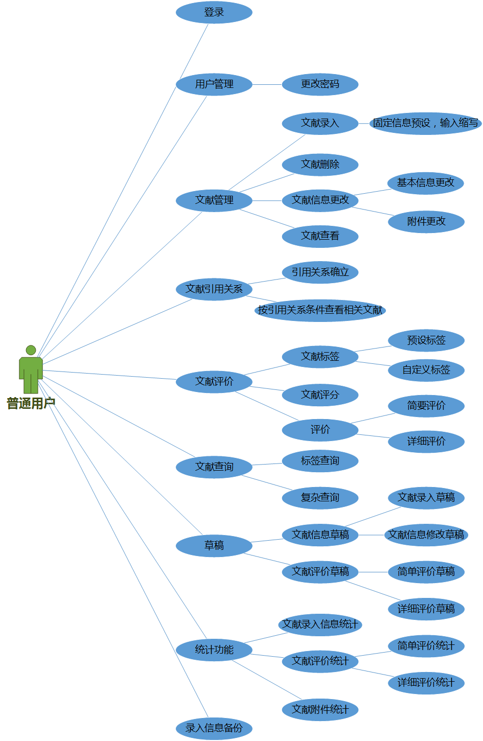

## 管理员其他需求用例图

